1. Zoek in Google wat een Boolean is. Wat heeft dit te maken met zo’n keuze situatie?

In de informatica is boolean een datatype met slechts twee mogelijke waarden, true (waar, ja) en false (onwaar, nee), bedoeld om de waarheidswaarde van logische expressies in computerprogramma's en Boole-algebra's te representeren. Het type is genoemd naar George Boole, die als eerste een algebraïsch systeem voor logica ontwikkelde halverwege de 19e eeuw.

1. Bekijk onderstaand stroomdiagram en leg uit waarom de ‘Eindsituatie” goed is.

Omdat hij in de wereld staat en niet tegen een zijkant dus daarom is de eindsituatie gelijk aan de beginsituatie.

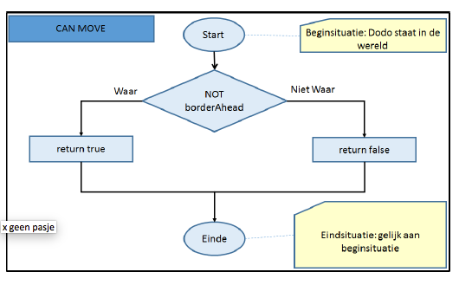

1. Gebruik eens de Dodo method Boolean fenceAhead(). Wat doet deze?

Hij geeft aan dat het false is.

1. MyDodo Mimi kan niet voorbij de wereldgrens maar Mimi loopt wel door hekjes heen. Je kan de code aanpassen zodat Mimi ook niet door hekjes heen kan lopen. Pas de methode canMove() aan zodat Mimi niet door de wereldgrens heen kan **EN** niet door een hekje. (TIP: in de code schrijf je EN als && ).

In het huiswerk document zet je de nieuwe canMove() code

public boolean canMove() {

if ( ! borderAhead() && ! fenceAhead() ){

return true;

} else {

return false;

}

}

}